Конспект открытого урока по предмету «Искусство» в 8 классе

Тема раздела по программе - «Искусство открывает новые грани мира»
Тема урока по программе - «Человек в зеркале искусства: жанр портрета»

Тема урока: Автопортрет

Тип урока: комбинированный

Цель: познакомить учащихся с понятием «автопортрет» на примере творчества Рембранта.

Задачи:
Образовательные:
- дать понятие «автопортрет»;
- познакомить с творчеством художника Рембрандта;
- закрепить знания пропорций лица человека.
Развивающие:
- развивать художественное восприятие;
- способствовать формированию художественной эрудиции учащихся;
- вызвать интерес к творчеству Рембрандта;
- вырабатывать навыки анализа художественного произведения.
Воспитательные:
- воспитывать отзывчивость на эстетическое воздействие искусства;

Литература:
Сергеева Г.П., Критская Е.Д., Кашекова И.Э. Программа «Искусство. 8-9 классы». – М.: Просвещение, 2014.
Алехин А.Д. Когда начинается художник: Кн. для учащихся. – М.; Просвещение, Владос, 1994.
http://rembr.ru

Методы обучения: словесный (беседа, рассказ), наглядный, объяснительно-иллюстративный, практический.

Оборудование урока:
Для учителя: Для ученика:
бланки проверочных работ (см. приложение) тетрадь,
репродукции автопортретов Рембрандта, шариковые ручки
разных цветов,
компьютер, лист формата А-3,
мультимедиапроектор, экран простой карандаш,
таблица «Пропорции лица человека», акварель, кисти, палитра.
Оформление доски:
1 3 2 2
4 5

- число
- кроссворд на тему «Портрет» (см. приложение)
- домашнее задание
- портрет Рембрандта
- таблица «Пропорции лица»

Структура урока:
1. Организационный момент 1 мин
2. Проверка домашнего задания 7 мин
- 3 ученика получают проверочные карточки
- 1 ученик отвечает у доски
- решение кроссворда
3. Объяснение нового материала 10 мин
- объявление темы урока
- работа с репродукциями
4. Постановка учебной задачи 2 мин
- работа с таблицей «Пропорции лица»
5. Практическая работа 20 мин
6. Анализ работ учащихся 2 мин
7. Подведение итогов урока 3 мин

ХОД УРОКА

Структурное звено урока | Деятельность учителя
Организационный момент | Приветствие, проверка готовности учащихся к уроку.
Проверка домашнего задания | - трем ученикам даю карточки, одного вызываю к доске, вопрос: Портрет, виды портретного жанра.  - решение кроссворда на доске: читаю вопрос, учащиеся произносят ответ и пишут правильный ответ в нужных клетках.
Объяснение нового материала  Просмотр через мультимедиа-проектор | В выделенном столбце кроссворда в итоге получается слово: автопортрет. Это тема урока.  Записываем тему в тетради.  Автопортрет – это изображение художником самого себя. Многие художники писали автопортреты. Сегодня мы познакомимся с творчеством великого Рембрандта.  Творчество голландского художника Рембрандта Харменса Ван Рейна (1606-1669) - одна из вершин мировой реалистической живописи. Рембрандт писал картины на исторические, библейские, мифологические и бытовые темы, портреты и пейзажи. Он был крупнейшим в Европе мастером рисунка и офорта. Всю свою жизнь он писал автопортреты. По ним мы можем проследить, как менялась жизнь художника, его мироощущение.  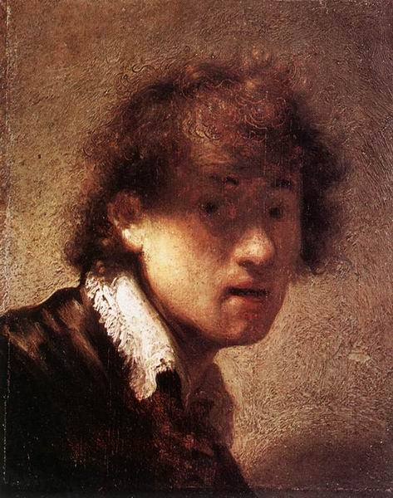  Энергичен поворот головы, прям и открыт устремленный на нас взгляд. Юноша в полумраке, но яркий луч дневного света упал на правую половину его лиц и на белый отложной воротник. Свет трепещет, вибрирует, сообщая облику молодого человека романтическую приподнятость, порывистость; блики, рефлексы, тени, полутени – все живет, движется в густом теплом воздухе.  Рембрандт изобразил себя в возрасте 23 лет. Тогда он был полон сил, оптимизма, веры в будущее. Гениальный живописец оставил множество автопортретов. Расположив их в хронологическом порядке, мы смогли бы проследить не только творческий путь, стадии совершенствования мастерства, но и все основные этапы полной контрастов жизни художника.  Рембранд Хаменс ван Рейн родился 15 июля 1606 года в голландском городе Лейдене. Он был шестым ребенком у мельника Харменса Герритса. Мельница отца находилась около реки Рейн, поэтому его стали называть ван Рейном. Естественно, это добавление получила и вся семья.  Родители рассчитывали дать Рембрандту хорошее образование и прочили ему карьеру ученого или крупного чиновника. В семь лет его отдали в латинскую школу, в четырнадцать в университет. В университете он пробыл меньше года, т.к. «не имел к занятиям никакого вкуса». Так сказали педагоги.  Вскоре обнаружилась природная склонность мальчика к искусству живописи и рисования. Родители вынуждены были отдать его на обучение к живописцу. Рембрандт учился у нескольких живописцев, и каждый из них много дал начинающему художнику.  Постепенно художник выработал собственную манеру живописи. Одним из важнейших средств раскрытия содержания произведения стала светотень. Он применил в своих картинах так называемое «погребное освещение», когда поток света падает на человека или предметы сверху или сбоку.  Давайте рассмотрим автопортреты Рембрандта.  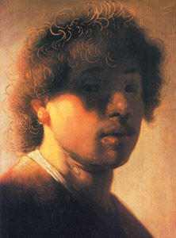  «Автопортрет с взъерошенными волосами»,  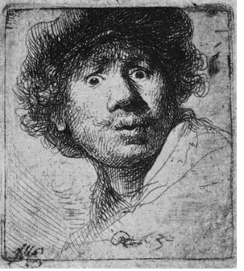  «Автопортрет с широко раскрытыми глазами»…  Рембрандт смело экспериментирует, используя различный формат, меняя позы, повороты, выражения лица.  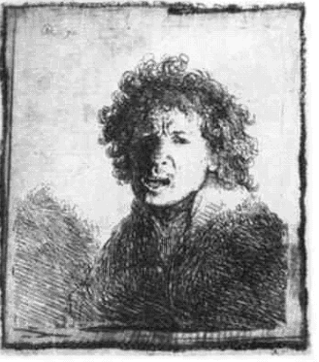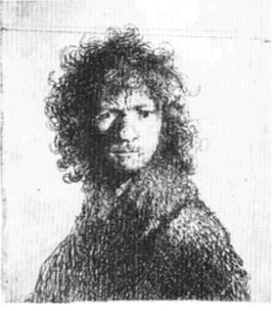  1632 год. Рембрандт работает в Амстердаме. Его известность быстро растет.  Заказчики не заставляли себя ждать. В самое короткое время Рембрандту удалось обеспечить себе вполне безбедное существование.  В начале 1634 года Рембрандт, получив благословение матери, женился на Саскии ван Эйленбюрх. С приходом юной хозяйки в доме молодого художника вся его жизнь преобразилась. Как яркий луч милая, любимая жена внесла в одинокое жилище скромного художника свет счастья и сердечности. Жизнь художника преобразилась. До женитьбы он довольствовался куском сыра с хлебом или простой селедкой. Теперь он, мужчина, вьет гнездо. Средства есть: Саския принесла богатое приданое, Рембрандт – дорогой художник.  Он много времени посвящает обустройству дома, посещая антикварные лавки. Скоро квартира стала напоминать настоящий музей. Рембрандт обожал свой дом, его глаз художника с наслаждением покоился на роскошной обстановке, полной гармонии и изящества.  Красавицу-жену Рембрандт любил наряжать в бархат, шелк и парчу, по обычаю того времени, осыпал бриллиантами и жемчугом, с любовью наблюдая, как выигрывает ее прелестное, молодое лицо от блестящего наряда, как свежий цвет его эффектно выделяется на темном фоне вишневого бархата, какой матовой белизной отливает жемчужная нить, вьющаяся среди золотистых волос.  Саския была гением-вдохновителем мужа, его утешением среди неудач и забот, опорой в работе. Жизнь, полная любви, труда и творчества, сложилась легко и радостно. Красавица Саския оказалась еще и великолепной моделью.  Все свое счастье Рембрандт излил в картине «Автопортрет с Саскией на коленях».  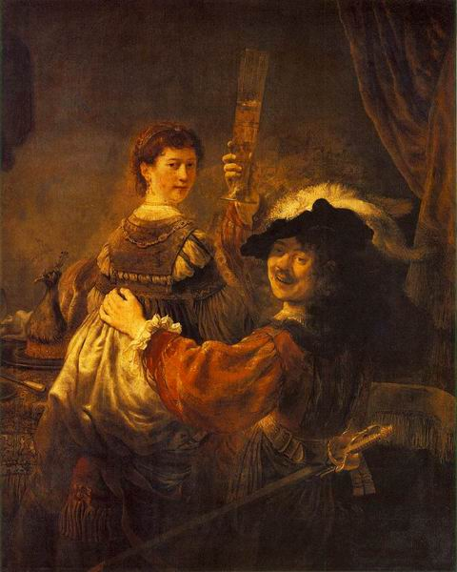  Веселый кавалер с девушкой на коленях держит в руке бокал. На праздничном столе пирог с павлином. Пирующие сидели спиной к зрителям, теперь они повернулись лицом, чтобы выпить за наше здоровье.  Сколько добродушия, силы и бодрости в его открытом лице; так и кажется, что слышишь его веселый смех.  Саския несколько сдержанна, она едва прикасается к коленям мужа, готовая ежеминутно, при появлении первого посетителя, вскочить и убежать, чтобы скрыть от посторонних глаз свое смущение.  Нежные переливы золотистых тонов, потоки света, пронизывающие картину, передают радостное настроение молодого и преуспевающего художника и его жены, полных надежд и мечтаний.  Художник делает зрителя участником происходящей сцены, и приглашает разделить его радость и счастье. Удивительно, но об этой работе известно очень мало. Есть сведения, что Рембрандт хранил ее у себя, не желая продавать, потому что картина была ему дорога.  Со временем работы становились все живописнее, трепетнее. Игра светотени была уже не самоцелью, а средством выражения внутреннего мира.  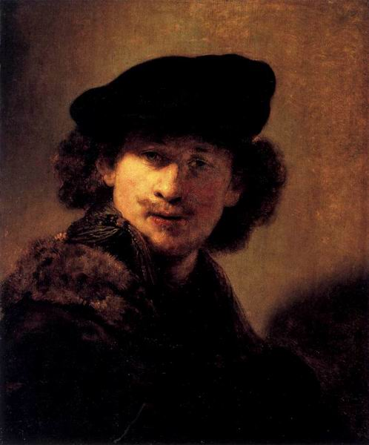  Автопортрет в вельветовом берете, 1634.  Светотень – врожденная и обязательная форма выражения его впечатлений и идей. Ею пользовались и другие, но никто так постоянно и искусно, как Рембрандт. Эта форма таинственная, сокровенная, богатая умолчаниями, намеками и неожиданностями, какие только существуют в языке живописи. Поэтому она глубже, чем другие формы, выражает личные переживания и идеи. Она легка, воздушна, туманна, скрытна. Тому, что таится от глаз, она придает очарование, возбуждает любопытство. Она полна чувства, волнения, она таит в себе что-то неясное, неопределенное, мечту, идеал. Вот почему светотень стала той единственной поэтической атмосферой, в которой неизменно обитал Рембрандт.  К 1634 году Рембрандт уже написал несколько автопортретов, а предстояло создать много больше. Ни один художник не изучал себя столь пытливо на протяжении всей своей жизни, размышляя о старости, накопленном опыте, успехах и неудачах. 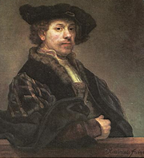  В этом автопортрете упор, похоже, делается на успехе. Облаченный в черный бархат и дорогие меха молодой модный художник уверенно смотрит на зрителя.  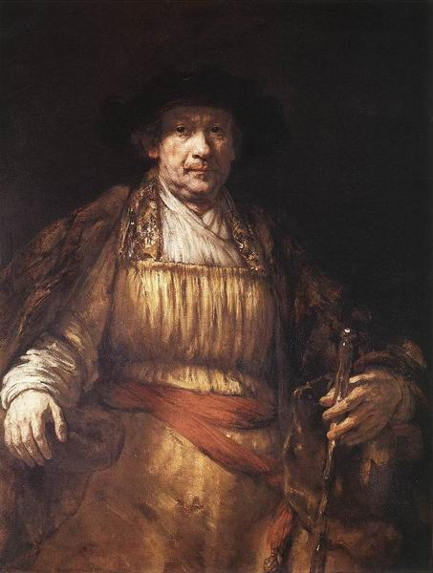  Словно заправский актер, Рембрандт любил переодеваться. Его гардероб переполняли камзолы, плащи, шляпы. Он надевал на шею золотые цепи с камнями – и позировал перед зеркалом, одержимый страстью писать самого себя.  Но не все было гладко в жизни художника. Один за другим умерли его сыновья, он потерял любимую жену, разорился, сидел в камере должников, жил в нужде. Но и в эти трудные дни он неистово работал.  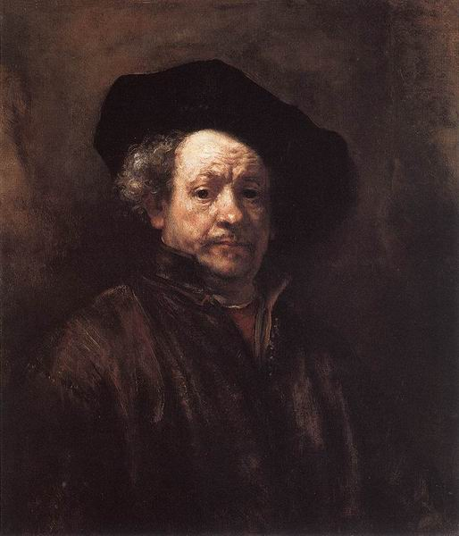  Мы видим на автопортретах совсем другого Рембрандта – в более строгом, скромном виде, без золота и бархата, в темной одежде, с грустным, морщинистым, изможденным лицом.  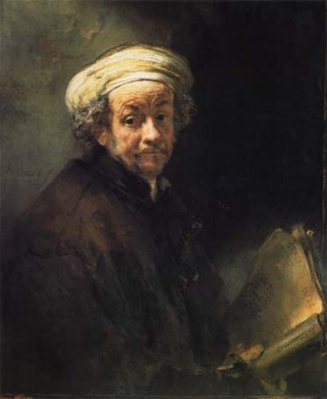  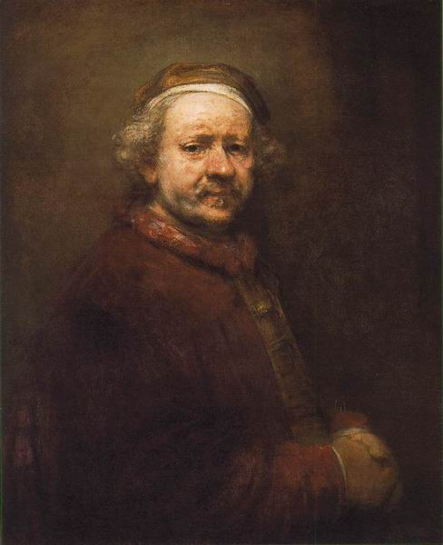  Рембрандт положил за правило писать автопортреты, но редко изображал себя за работой.  Автопортрет художника у мольберта.  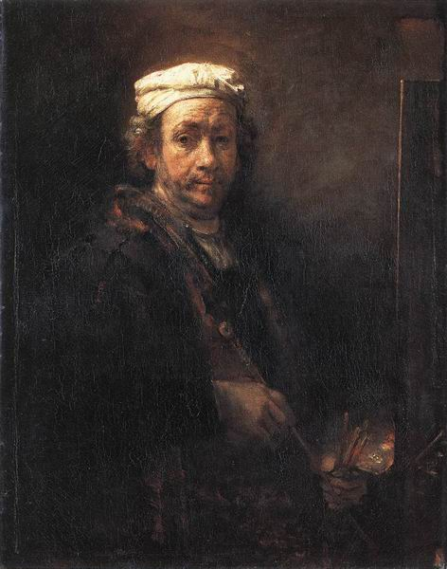  Эти два автопортрета – едва ли не единственные, изображающие художника с кистями и палитрой.  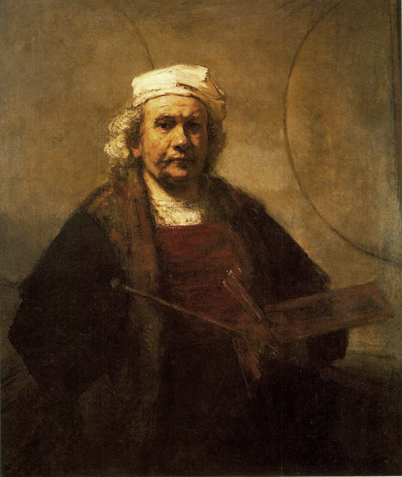  А это один из последних автопортретов Рембрандта.  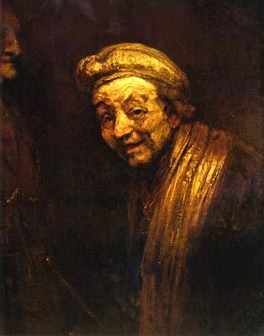  Автопортрет в образе Зевксиса, 1665.  Рембрандт писал себя в разных ракурсах, во всевозможных обличиях. Иногда он оценивал себя трезвым взглядом, подмечая приметы старости на посиневшем, дряблом лице. Здесь изображен немощный старик, время обезобразило его лицо почти неузнаваемо, гораздо больше, чем на автопортретах того же года. По-видимому, он стоит на пороге смерти. Но не стоит забывать, что это и портрет Зевксиса, древнегреческого художника. Тот, как известно, написал старуху с морщинистым лицом, и ее образ так развеселил его, что он смеялся не переставая, пока не умер. Связующим элементом тут, конечно, является смерть, и если этот автопортрет — шутка, то она исполнена черного юмора. Рембрандт как будто смеется над своей старостью, немощью, над своим морщинистым лицом – над своей жизнью.  Как это часто бывает в истории искусства, не смотря на свой гениальный талант, Рембрандт умер в бедности и одиночестве, забытым, никому не нужным мастером. Но работы его живут в веках, так что можно без преувеличения сказать, что Рембрандт - один из самых величайших художников в истории мирового искусства.  Итак, мы с вами увидели, что в автопортрете, впрочем, как и в портрете, важно не столько внешнее сходство, сколько передача эмоционального состояния, характера, чувств и мыслей. Это все возможно с помощью светотени и цвета.
Постановка учебной задачи | - Сегодня мы рисуем автопортрет. Вы можете изобразить себя, используя различные виды портретного жанра. Скорее всего это будет камерный портрет, погрудный или поясной. Попытайтесь передать настроение. В этом вам поможет мимика( улыбка, движение бровей, прищур глаз). А также цветовая гамма. Какие цвета помогают нам передать радость, удовольствие, хорошее настроение? А если вам грустно? Вот про это не забывайте во время работы. А чтобы рисунок получился правильным, давайте вспомним пропорции лица человека.  Работа с таблицей «Пропорции лица человека». Таблица мобильная. Учащиеся встают вокруг стола и двигают части лица человека по таблице, находя нужное место для глаз, носа и т.д. Это в то же время является минуткой отдыха.
Практическая работа | Учащиеся рисуют автопортрет. Помощь учителя. Проверка карточек с домашним заданием. Подпись дневников.
Анализ работ учащихся | Работы вывешиваем на доске, обсуждаем.
Подведение итогов урока | - Что такое автопортрет?  - С творчеством какого художника мы сегодня познакомились?  - Почему именно Рембрандт стал героем нашего урока?  Д/З: подготовить вопросы по теме «Портрет»

Приложение:

Кроссворд по теме «Портрет»

СНИЗУ ВВЕРХ
1. Жанр, посвященный изображению человека.
2. Портрет, на котором человек изображен в свободной позе, предназначенный для небольших помещений.
3. Портрет, на котором изображены два и более человек.
4. Древняя страна, которая подарила нам прекрасный образ царицы Нефертити.
5. Автор картины « Портрет М.Н.Ермоловой»
6. Другое название известного портрета кисти Леонардо да Винчи «Мона Лиза»
7. Портрет, изображающий человека в момент торжества, в нарядной одежде, в горделивой позе.
8. Человек, который позирует художнику для портрета.
9. Скульптор, запечатлевший в камне образ прекрасной Нефертити.
10. К какому виду изобразительного искусства относится портрет, выполненный красками.
11. Поворот головы на портрете.

11.Р А КУРС
10.ЖИ В ОПИСЬ
9.ТУ Т МЕС
8.М О ДЕЛЬ
7.П АРАДНЫЙ
6.ДЖОК О НДА
5.СЕ Р ОВ
4.ЕГИПЕ Т
3.Г Р УППОВОЙ
2.КАМ Е РНЫЙ
1. ПОРТРЕ Т

ПРОВЕРОЧНАЯ РАБОТА
«ВИДЫ ИЗОБРАЗИТЕЛЬНОГО ИСКУССТВА»
Определить вид изобразительного искусства
1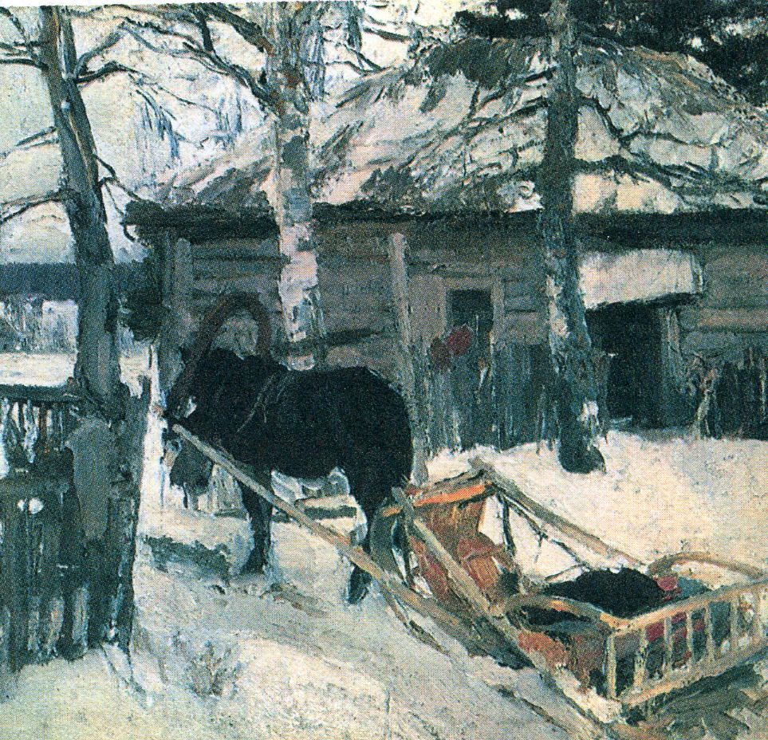 2 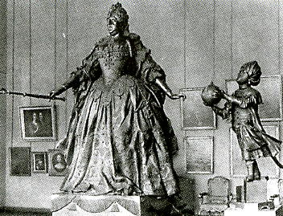 3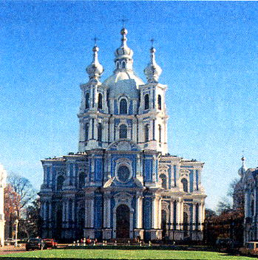

4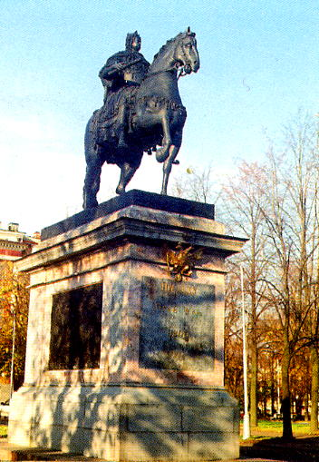 5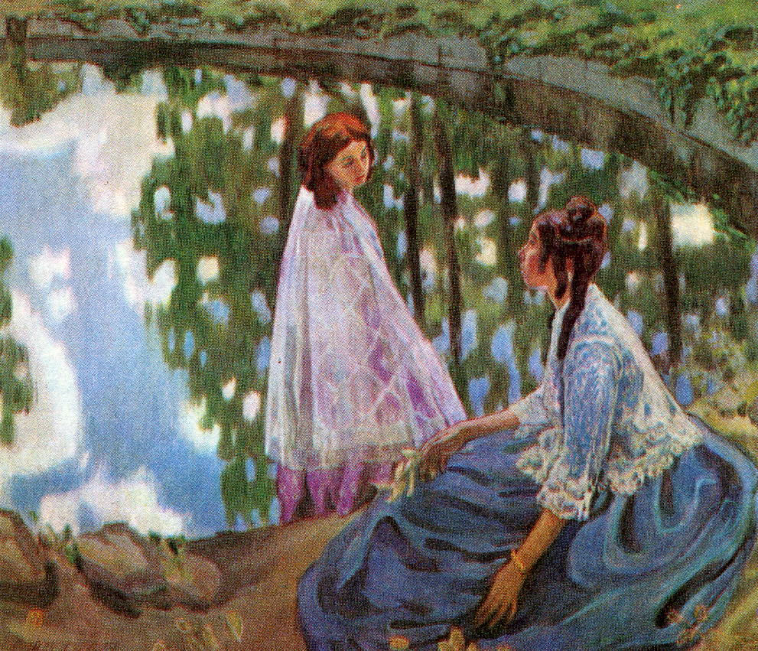 6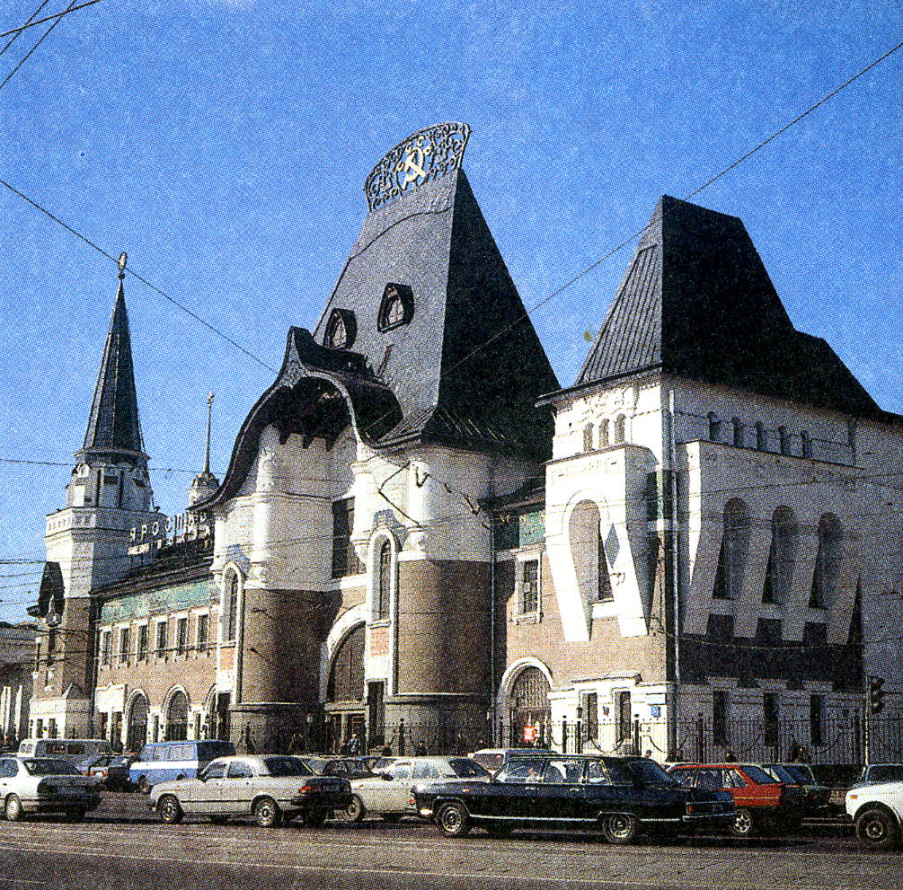

7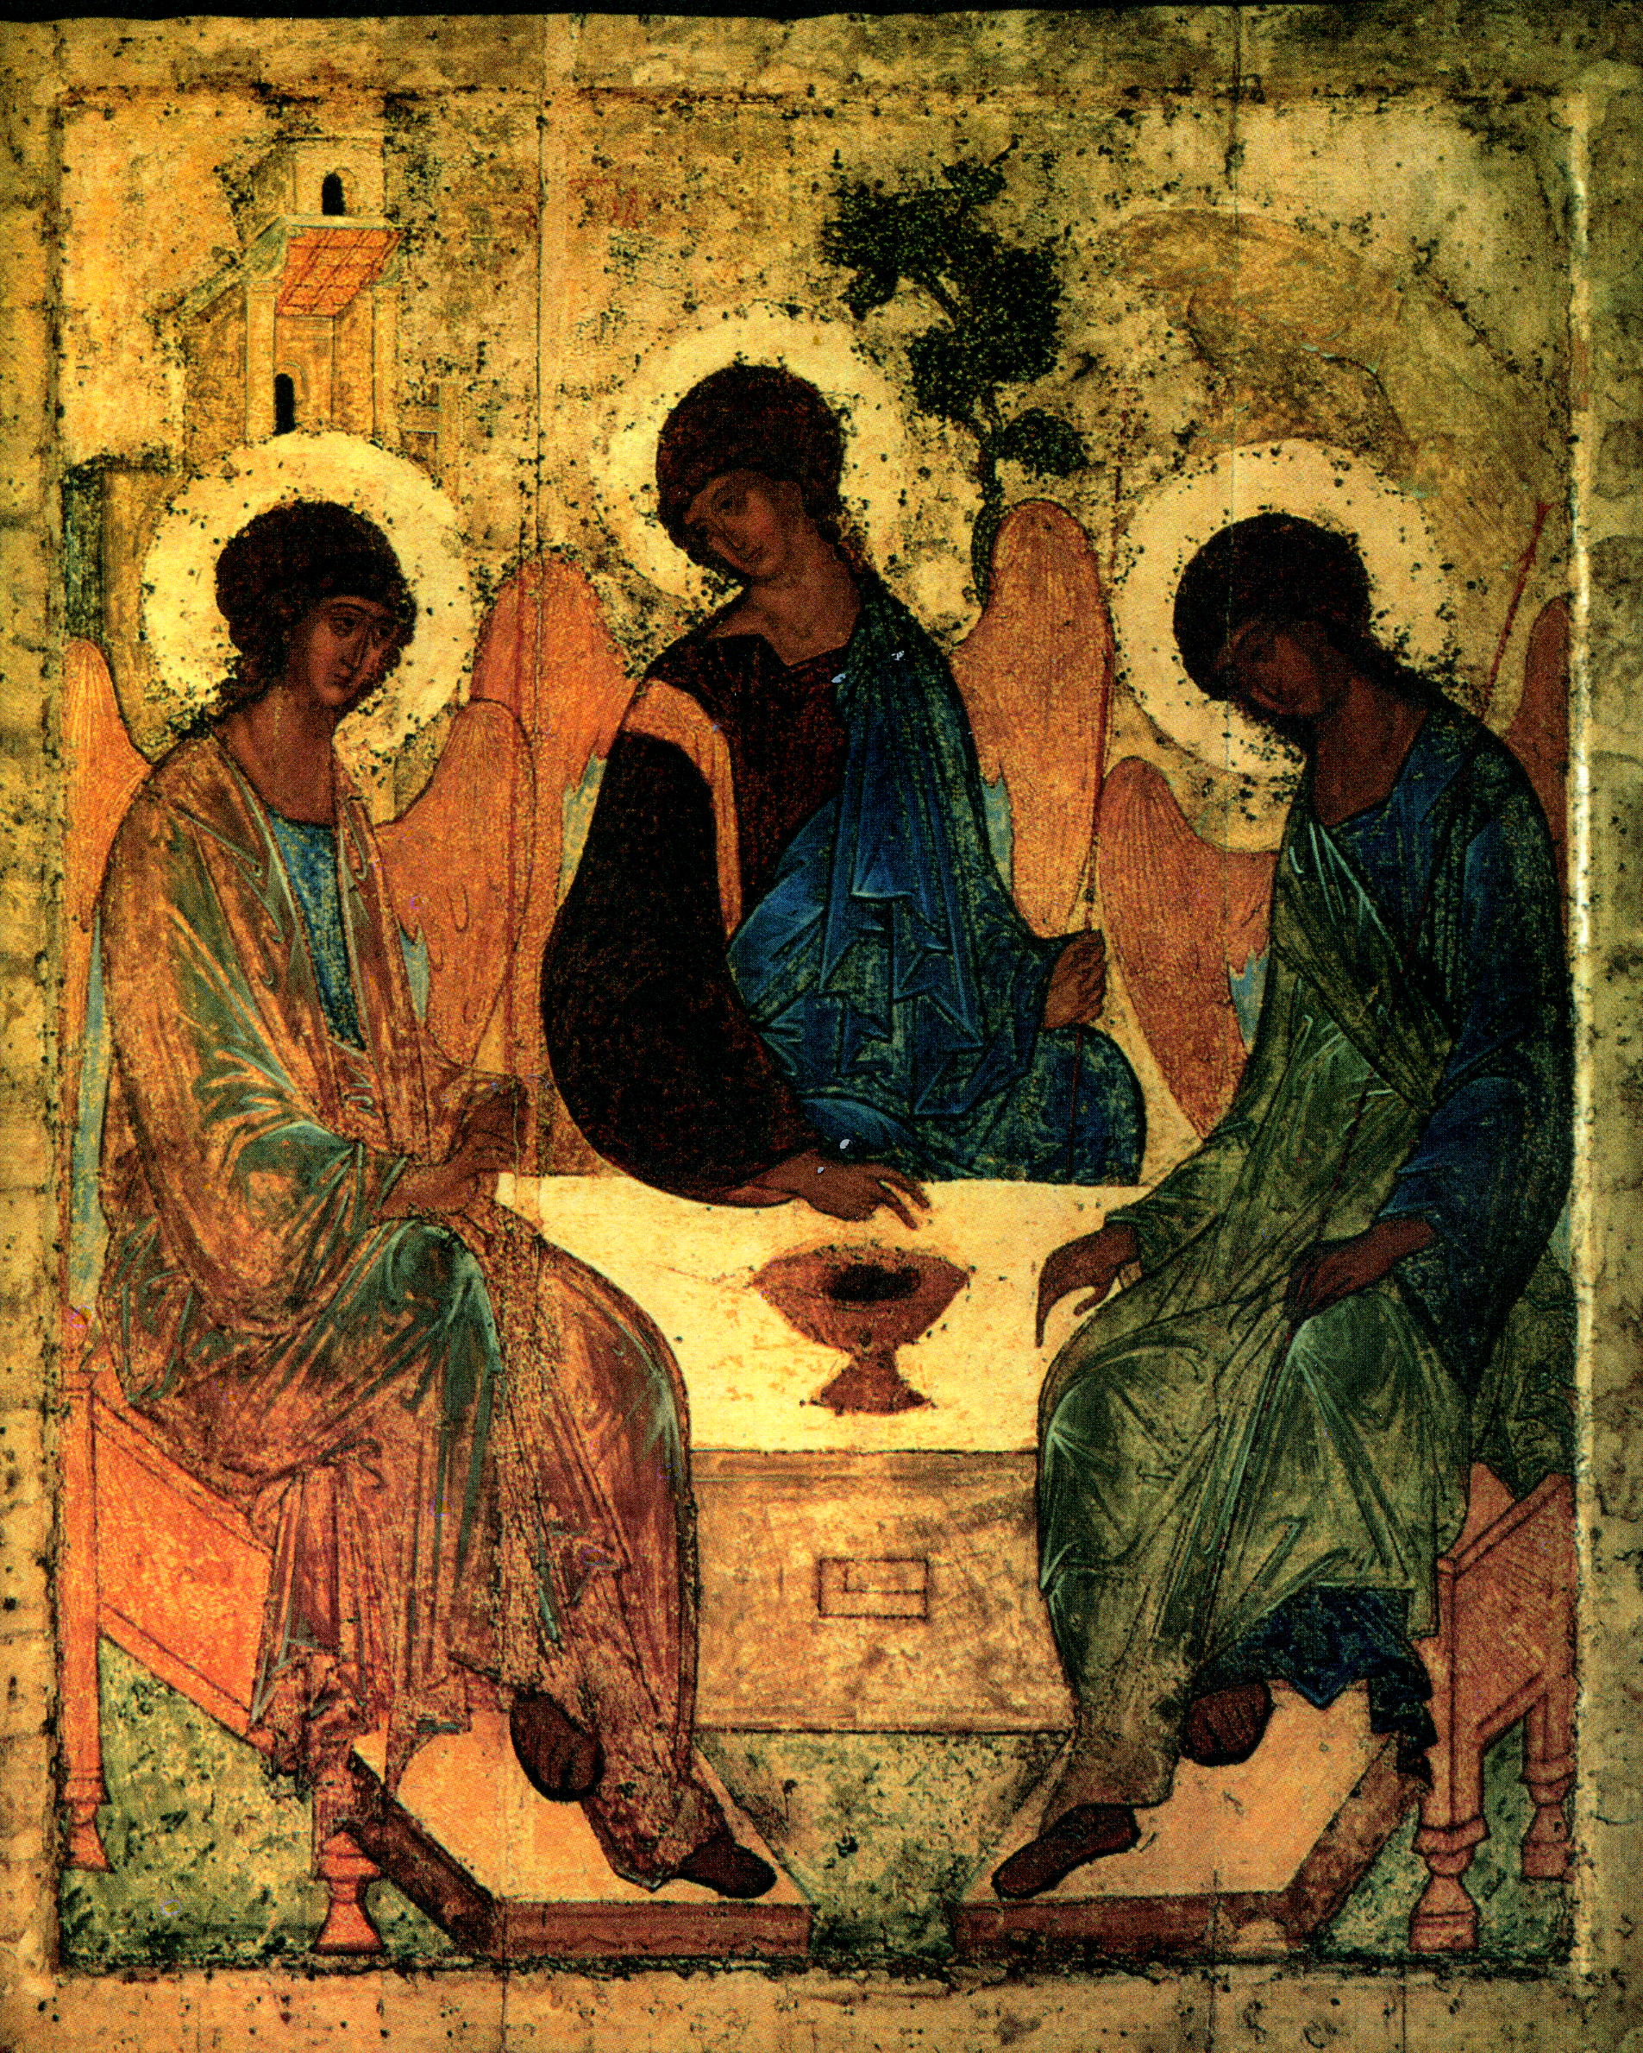 8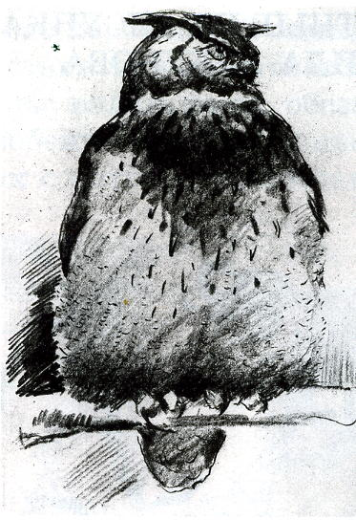 9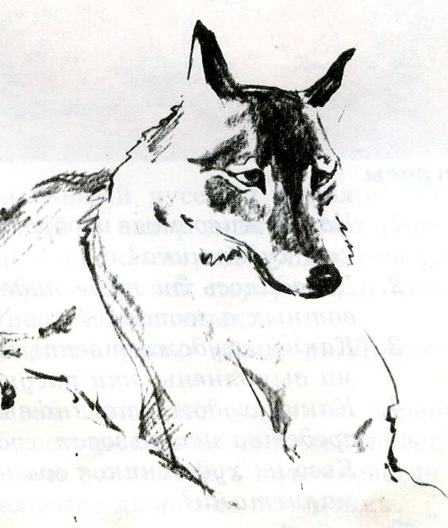

10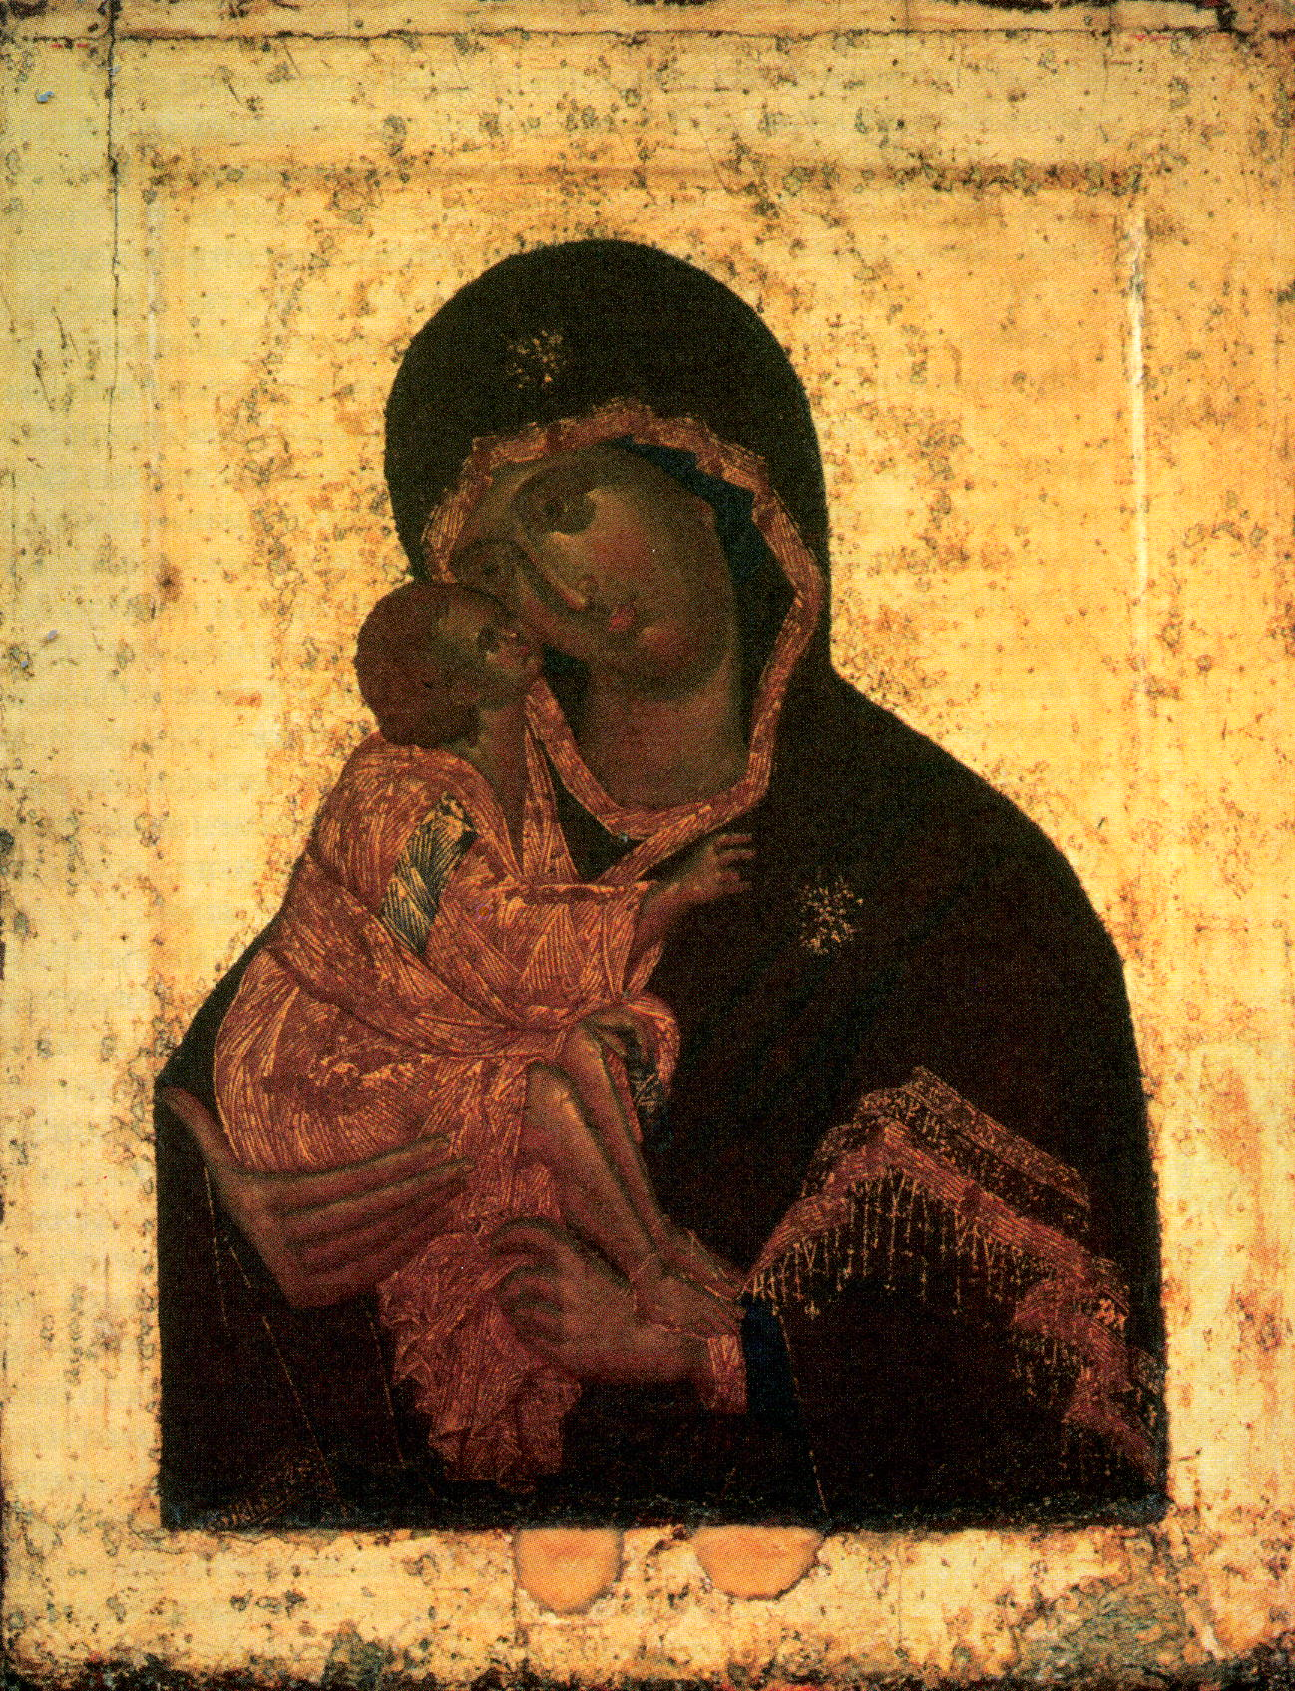 11 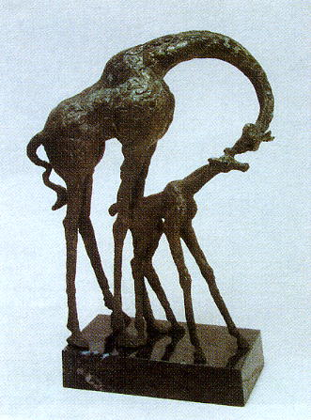 12